TẬP ĐOÀN ĐIỆN LỰC VIỆT NAM
THÔNG TIN BÁO CHÍ

TIẾP TỤC XUẤT HIỆN TRANG WEB GIẢ MẠO

THƯƠNG HIỆU EVN
Hà Nội, ngày 19 tháng 9 năm 20223

Gần đây trên mạng internet tiếp tục xuất hiện trang web giả mạo thương hiệu, nhãn hiệu EVN có địa chỉ: http://quydautunoiboevn.com.
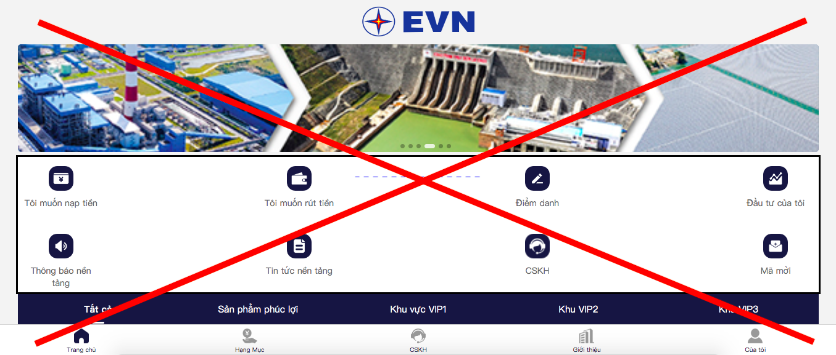

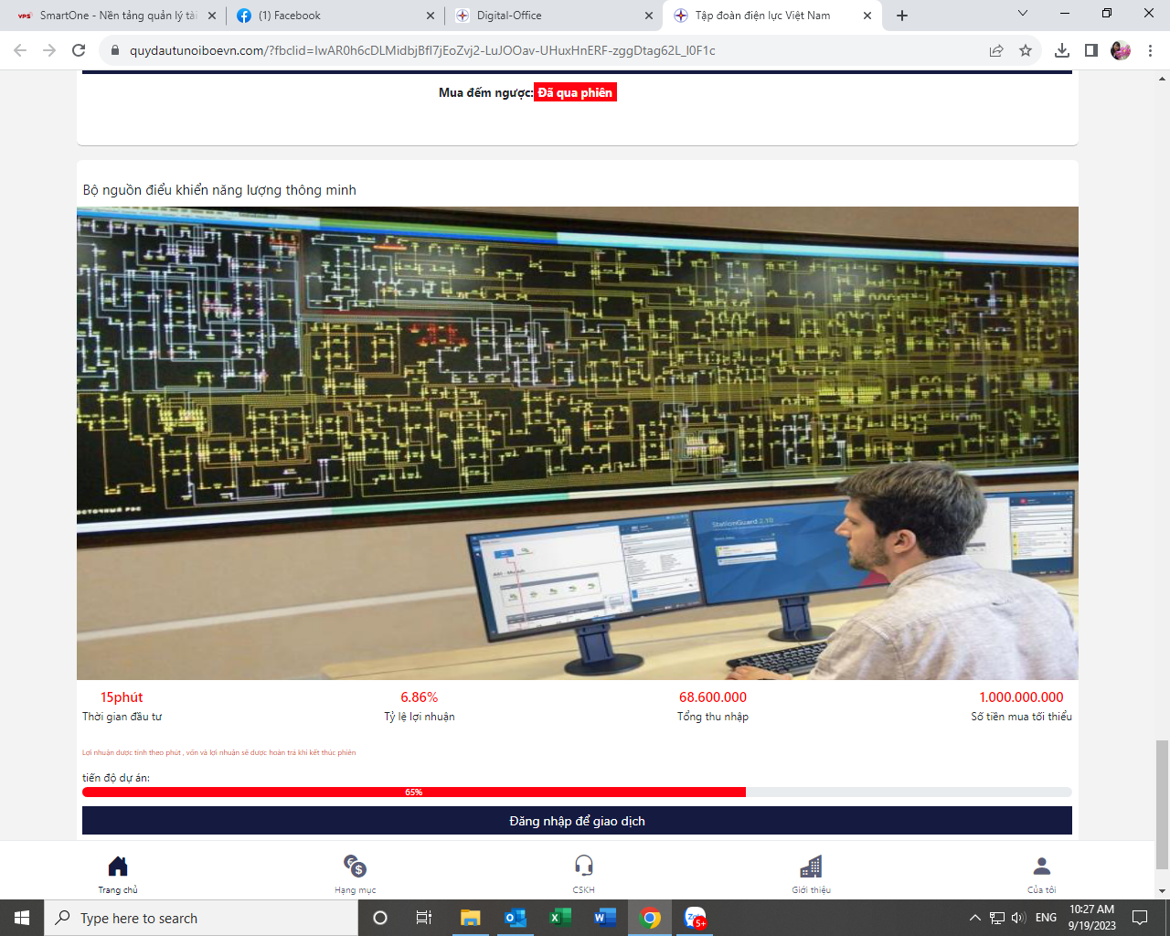

Tập đoàn Điện lực Việt Nam (EVN) xin khẳng định trang web tại địa chỉ http://quydautunoiboevn.com hoàn toàn không phải của EVN cũng như của bất cứ đơn vị thành viên nào của EVN. Trang web này đã sử dụng một số nội dung, hình ảnh, logo có thể gây hiểu nhầm là ấn phẩm thông tin thuộc Tập đoàn Điện lực Việt Nam, có khả năng ảnh hưởng đến quyền lợi của khách hàng khi sử dụng các thông tin tại trang web này.
Hiện nay, Tập đoàn Điện lực Việt Nam (EVN) chỉ sở hữu trang web tại địa chỉ: https://www.evn.com.vn. Do vậy, EVN kính đề nghị các khách hàng sử dụng điện khi có yêu cầu bất kỳ dịch vụ nào của EVN chỉ tra cứu thông tin tại địa chỉ: https://www.evn.com.vn hoặc liên hệ các Trung tâm Chăm sóc khách hàng thuộc các Tổng công ty Điện lực để được hỗ trợ.
Qua theo dõi, Tập đoàn Điện lực Việt Nam (EVN) và các đơn vị thành viên nhận thấy tình trạng giả mạo thương hiệu, nhãn hiệu EVN đã diễn ra nhiều lần trong thời gian qua, do vậy EVN rất mong các quý khách hàng sử dụng điện và người dân nâng cao cảnh giác, tránh để bị hại hoặc bị lợi dụng vào mục đích xấu./.

THÔNG TIN LIÊN HỆ:
Ban Truyền thông - Tập đoàn Điện lực Việt Nam;
Địa chỉ: Số 11 phố Cửa Bắc, phường Trúc Bạch, quận Ba Đình - Hà Nội;
Email: bantt@evn.com.vn Điện thoại: 024.66946405/66946413;
Website: www.evn.com.vn;
Fanpage: www.facebook.com/evndienlucvietnam;
Youtube: https://www.youtube.com/c/ĐIỆNLỰCVIỆTNAM_EVNnews;
Kênh Tiktok: https://www.tiktok.com/@dienlucvn.

